Zápis z elektronického hlasování („per rollam“)
výboru Svazku obcí Cyklostezka Varhany ze dne 7. 12. 2021
Hlasovali: Bc. Marcela Novotná, Pavel Erben, Petr David, Ing. Jaroslav Turnhöfer,
Body k hlasování:

- Schválení schodkového rozpočtu na r. 2022

Hlasování o jednotlivých bodech
1) Schválení schodkového rozpočtu na rok 2022
Výbor DSO Cyklostezka Varhany schvaluje schodkový rozpočet na rok 2022 v tomto znění:
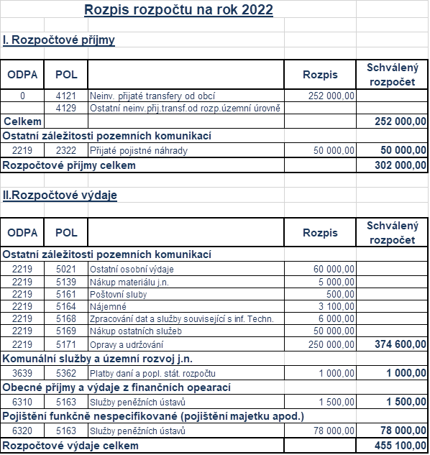
Schodek bude kryt zůstatkem na účtu DSO Cyklostezka Varhany
Návrh usnesení:
Výbor svazku Cyklostezka Varhany schvaluje schodkový rozpočet na rok 2022 v předloženém znění.
HLASOVÁNÍ: pro - 4 proti - 0 se zdržel - 0 nehlasoval - 0
Odsouhlaseno elektronickým hlasováním.

V České Lípě dne 7. 12. 2021

Zpracoval: Miroslav Pröller v.r.
manažer Svazku obcí Cyklostezky Varhany

Schválil: Ing. Jaroslav Turnhöfer v.r.
předseda výboru Svazku obcí Cyklostezka Varhany

Schválil: Bc. Marcela Novotná v.r.
místopředsedkyně výboru Svazku obcí Cyklostezka Varhany

Příloha k zápisu z elektronického jednání výboru Svazku obcí Cyklostezka Varhany
ze dne 7. 12. 2021

U S N E S E N Í

Usnesení č. 7/2021 :

Výbor svazku Cyklostezka Varhany schvaluje schodkový rozpočet na rok 2022 v předloženém znění.

Zpracoval: Miroslav Pröller v.r.
manažer Svazku obcí Cyklostezky Varhany

Schválil: Ing. Jaroslav Turnhöfer v.r.
předseda výboru Svazku obcí Cyklostezka Varhany

Schválil: Bc. Marcela Novotná v.r.
místopředsedkyně výboru Svazku obcí Cyklostezka Varhany

